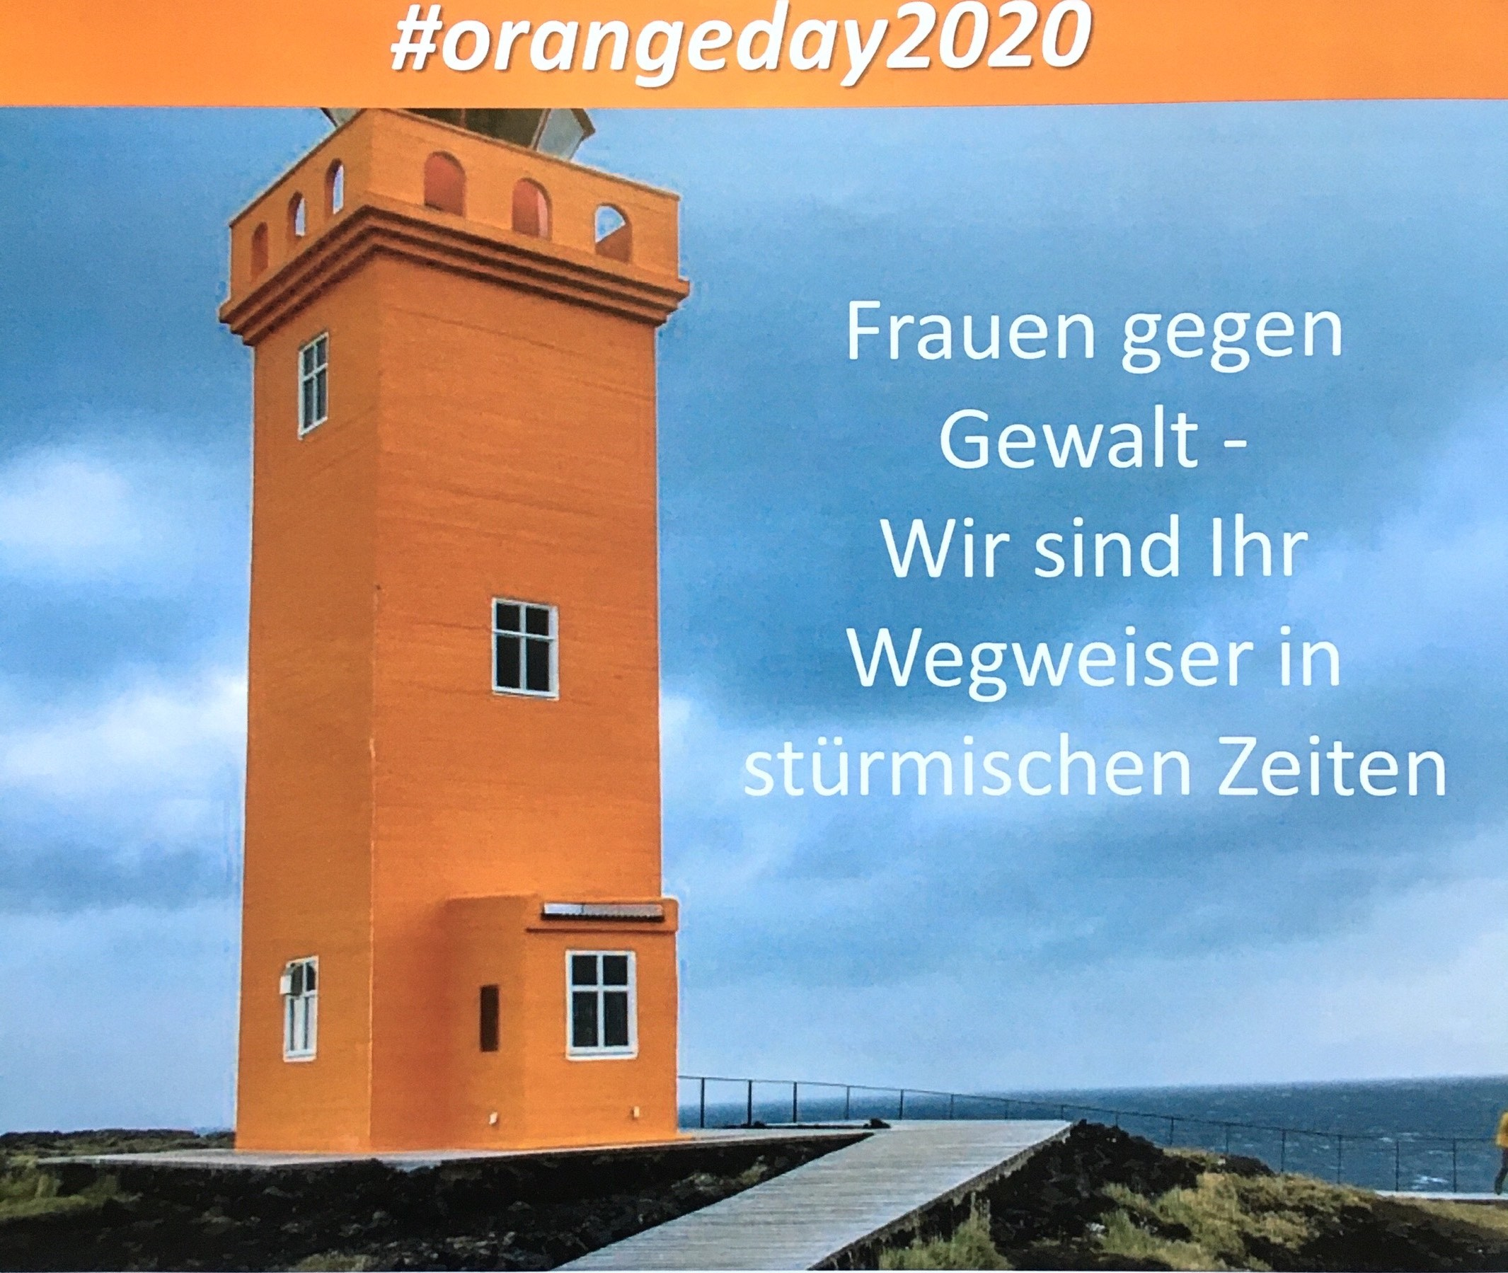25. November - Internationaler Tag gegen Gewalt an Frauen

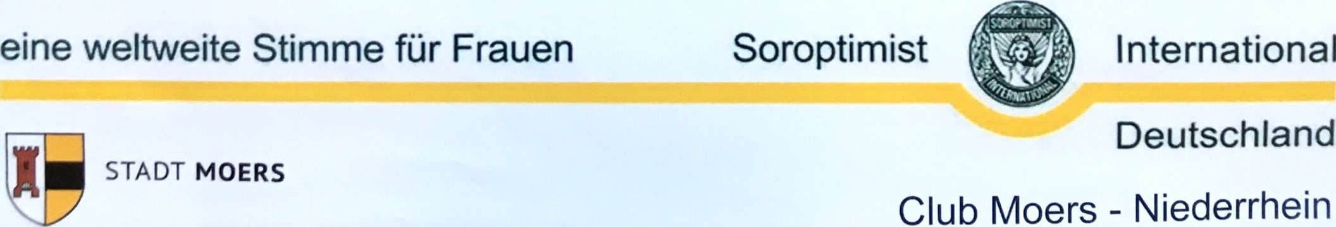

Moers

#orangeday2020